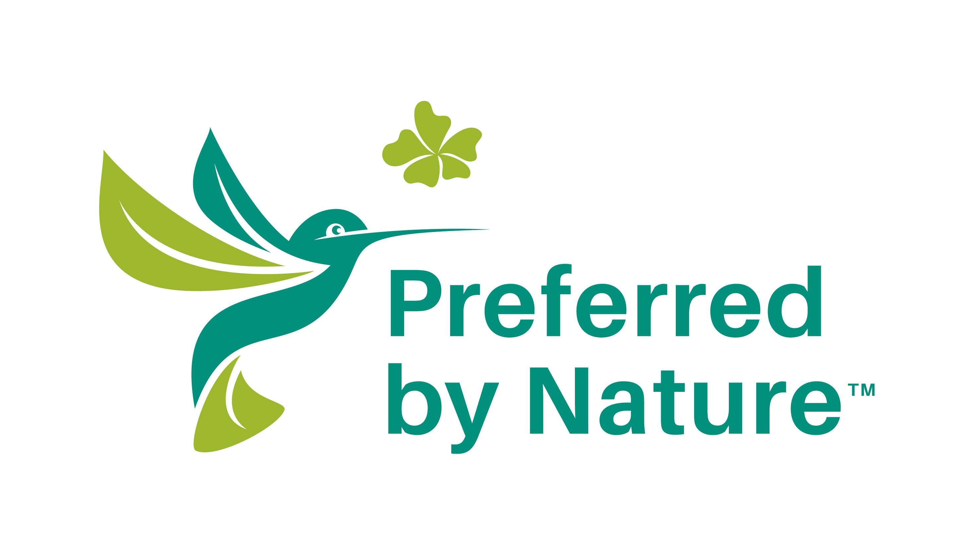

Guide til outsourcing af
FSC® produktionsaktiviteter

December 2021
Preferred by Nature Standard Guide

Introduktion til denne guide
VIGTIGT
Dette dokument er udviklet af Preferred by Nature som en hjælp til jer, der outsourcer en del af eller hele jeres FSC-certificerede produktion. Det er designet for at give jer information om de relevante FSC standarder og politikker (se tabel 1 nedenfor). Selvom vi har gjort en indsats for at inkludere elementer, der dækker alle standardkrav, giver vi ingen garanti for fuldstændigheden af denne guide.

TABEL 1. Liste over FSC-dokumenter med relevans for outsourcing
FSC Sporbarhedsstandard (Chain of Custody, COC) | FSC-STD-40-004 V3-1
FSC akkrediteringsstandard for evaluering af sporbarhed | FSC-STD-20-011 V4-2

Preferred by Nature har adopteret en “Open Source” politik for at dele hvad vi udvikler til at fremme bæredygtighed. Dette arbejde er publiceret under Creative Commons Attribution Share-Alike 3.0 license. Tilladelse er hermed givet, gratis, til enhver person der bliver givet en kopi af dette dokument, til at bruge dokumentet uden restriktion, inklusiv uden grænser retten til at bruge, kopiere, ændre, sammenflette, publicere, og/eller distribuere kopier af dokumentet, underlagt følgende betingelser:
- Ovenstående copyright notifikation og denne tilladelsesnotifikation skal inkluderes i alle kopier eller betydelige dele af dokumentet. Vi vil sætte pris på at modtage en kopi af alle ændrede versioner.
- I skal kreditere Preferred by Nature og inkludere et synligt link til vores hjemmeside www.preferredbynature.org.

Indhold
1. Hovedpunkter 4
2. Fire ting I skal gøre, når I outsourcer FSC produktionsaktiviteter 4
3. Fordele ved at bruge en FSC-certificeret underleverandør 6
4. Hvad hvis det er nødvendigt at udvide omfanget af outsourcing mellem auditeringerne? 7
1 Bilag 1: EKSEMPEL Outsourcing-aftale med ikke-FSC-certificerede underleverandører 8
2 Bilag 2: Liste over underleverandører 9

- Hovedpunkter
Aktiviteter indenfor omfanget af jeres certifikat kan blive outsourcet til FSC-CoC-certificerede og/eller ikke-FSC-CoC-certificerede underleverandører.
I er dog nødt til at være opmærksom på følgende hovedkrav:
- Som certifikatindehaver har I stadig det overordnede ansvar for overholdelse af FSC-kravene.
- En skriftlig outsourcing-aftale er et krav, når der outsources til ikke-FSC-certificerede underleverandører.
- Aktiviteter, som er relevante for outsourcing-aftaler er dem, der er inkluderede i omfanget af jeres organisations FSC-CoC-certifikat, såsom køb, forarbejdning, opbevaring, mærkning og fakturering af produkter.
- Før I påbegynder et samarbejde med en ny underleverandør, skal I tjekke deres status i FSC-databasen. Hvis underleverandørens status er listet som ”suspenderet og blokeret” eller ”afsluttet og blokeret”, må de ikke bruges til outsourcing services relateret til FSC-certificerede materialer.
- Det er certifikatindehaverens ansvar at sikre, at underleverandøren overholder de grundlæggende arbejdskrav for FSC.
- I skal have godkendelse fra Preferred by Nature, før I påbegynder outsourcing af aktiviteter relateret til jeres FSC-produktion.
- On-site audits af Preferred by Nature blandt de virksomheder, som I outsourcer en hvilken som helst del af jeres FSC-produktion til, kan være et krav (se sektion 2 nedenfor).
- I skal gemme outsourcingsaftaler i en periode på minimum fem (5) år som en del af jeres optegnelser i FSC-CoC-ledelsessystemet.

- Fire ting I skal gøre, når I outsourcer FSC produktionsaktiviteter
- I skal afgøre, om jeres outsourcede produktion indebærer lav eller høj risiko (se boks 1 nedenfor).
- De nødvendige aftaler og relevante procedurer med jeres underleverandører skal være på plads (se bilag 1 for et eksempel på en outsourcing aftale med ikke-FSC-certificerede underleverandører).
- I må demonstrere, at I har udført jeres rettidige omhu med at tjekke jeres underleverandørs overholdelse af de grundlæggende arbejdskrav. Aktiviteter, der er udliciterede til outsourcere og underleverandører, er under omfanget af organisationens CoC-certifikat og er inkluderede i evalueringen foretaget af certificeringsorganer.
- Informer Preferred by Nature, indsend aftaler og opnå godkendelse før nogen outsourcing finder sted. Dette kan involvere audits af underleverandøren (se boks 1 nedenfor).

Boks 1: Lav risiko eller høj risiko?
Outsourcing af certificeret produktion afhænger af outsourcingens omfang og kompleksitet. Hvis risikoen er høj, er der krav om on-site audits af underleverandøren af Preferred by Nature. Outsourcing anses som høj risiko i de følgende situationer:
- Virksomheden outsourcer alle eller de fleste af produktionsprocesserne af et produkt; eller
- Virksomheden klassificerer eller sorterer materialet (fx klassificerer træ efter dets kvalitet, størrelse, farve); eller
- En underleverandør blander forskellige input materialer (fx FSC 100%, kontrolleret materiale, FSC kontrolleret træ); eller
- En underleverandør påfører FSC-mærkatet til produktet; eller
- En underleverandør returnerer ikke fysisk det FSC-certificerede produkt følgende den outsourcede forarbejdning; eller
- Aktiviteter er outsourcet til en organisation i et andet land med en Transparency International Corruption Perception Index (CPI) lavere end 50.
BEMÆRK: Selv i tilfælde som ikke anses som ”høj risiko” ifølge indikationerne ovenfor, kan certificeringsorganet kræve on-site audits på en underleverandørs faciliteter, hvis nogen risiko for upassende tilføjelser eller blandinger foretaget af underleverandøren identificeres.
Selv når en eller flere af de ovenstående høj-risiko indikationer passer til den outsourcede aktivitet, kan certificeringsorganet godkende lav-risiko-kategorien, hvis en lav risiko for kontaminering kan demonstreres på baggrund af en af de følgende faktorer:
- Produktet er permanent mærkeret eller mærket på en måde så underleverandøren ikke kan ændre eller bytte produktet (fx varmemærke, printede materialer); eller
- Produktet er palleteret eller på anden vis vedligeholdt som en sikret enhed, som ikke bliver skilt fra hinanden under outsourcing; eller
- Underleverandøren er ansat for services som ikke involverer fremstilling eller transformation af certificerede produkter (fx lagerhal, opbevaring, distribuering, logistik); eller
- Underleverandøren er en FSC-certificeret virksomhed, som inkluderer dokumenterede procedurer for outsourcede services indenfor omfanget af deres certifikat.

- Fordele ved at bruge en FSC-certificeret underleverandør
Hvis det er muligt at benytte en FSC-certificeret underleverandør, anbefaler vi denne løsning, da det vil give jer den størst mulige vished for, at underleverandøren overholder FSC’s krav. Da on-site audits ikke er påkrævet, når leverandøren er certificeret, kan I endda spare både eksterne og interne ressourcer.
Nedenfor vises et overblik over de forudsætninger, der gælder for henholdsvis en FSC-certificeret og en ikke-certificeret underleverandør.

TABEL 2. De vigtigste forudsætninger og krav ved outsourcing
Krav | Certificeret underleverandør | Ikke-certificeret underleverandør
Virksomheden har juridisk ejerskab over alle materialer, som indgår i outsourcede produktionsprocesser, og bevarer ejerskabet under hele outsourcing-processen. | X | X
Outsourcing-aftalen mellem virksomheden og hver underleverandør omfatter virksomhedens FSC-akkrediterede certificeringsorgans ret til at gennemføre on-site audits hos underleverandøren. |  | X
Virksomheden oplyser om dokumenterede procedurer til underleverandører (det kan være dokumenteret kontrolsystem eller tilføjelse til outsourcing-aftalen). |  | X
On-site audits af underleverandører udført af Preferred by Nature er et krav, hvis outsourcingen er klassificeret som høj risiko i henhold til kriterierne nævnt i boks 1. |  | X
Certifikatindehaveren skal inkludere outsourcede virksomheder/underleverandører i sin selvvurdering. Dette kan være inklusiv eller separat for hver enkelt underleverandør. | X | X
Yderligere beviser i forhold til grundlæggende arbejdskrav. | X | X
Boks 2: Brug af certificerede underleverandører – 4 vigtige punkter
- Når I bruger en FSC-certificeret underleverandør, skal I jævnligt kontrollere gyldigheden og omfanget af underleverandørens certifikat via http://info.fsc.org.
- De outsourcede aktiviteter og produkter skal være omfattet af underleverandørens FSC-CoC-certifikat.
- Certifikatindehaveren skal have et system til at verificere og samle beviser på, at outsourcede aktiviteter er inkluderede under omfanget af underleverandørens certifikat. Beviser kan være at give en kopi af FSC-CoC-procedurer (leverandørens egne procedurer om, hvordan de foretager outsourcing aktiviteter), hvor dette er beskrevet; et uddrag af certificeringsorganets auditeringsrapport eller underleverandørens certificeringsorgan bekræfter det relevante omfang på skrift. Selverklæring herom er ikke alene tilstrækkelig.
- Hvis produktet er FSC-mærket, skal underleverandøren benytte certifikatindehaverens FSC licenskode.
- .

- Hvad hvis det er nødvendigt at udvide omfanget af outsourcingen mellem auditeringerne?
Hvis I har behov for at ændre omfanget af jeres outsourcede aktiviteter, skal I informere Preferred by Nature samt sikre godkendelse fra os på forhånd, når:
- I indgår aftale med nye underleverandører.
- I udvider omfanget af de aktiviteter, som er outsourcet til en specifik underleverandør.

Bilag 1: EKSEMPEL Outsourcing-aftale med ikke-FSC-certificerede underleverandører

Certifikatindehavers FSC-CoC-certificeringskode:
Primær kontaktperson for certifikatet:
Underleverandørens firmanavn:
Kontaktperson hos underleverandøren:
Underleverandørens adresse:
Beskrivelse af outsourcing-aftale:

Generelle betingelser for outsourcing:

- Underleverandøren skal overholde alle gældende certificeringskrav, FSC certifikatindehaverens procedurer relateret til den outsourcede aktivitet og FSC’s grundlæggende arbejdskrav.
- Underleverandøren skal spore og kontrollere alle materialer, som outsources mhp. anvendelse i FSC-certificerede produkter for at sikre, at de ikke er i risiko for at blive blandet eller kontamineret med andre materialer under outsourcingsarrangementet.
- Underleverandøren må kun bruge materialer leveret af FSC certifikatindehaveren til produkter dækket af outsourcingsaftalen.
- Underleverandøren skal føre optegnelser af inputs, outputs, og forsendelsesdokumenter relateret til alle materialer behandlet under outsourcingsarrangementet.
- FSC certifikatindehaveren skal udstede en endelig faktura for de FSC-certificerede produkter efter outsourcingsarrangementet.
- Underleverandøren må ikke bruge FSC eller Preferred by Nature’s varemærker til markedsføring, eller på produkter, der ikke er inkluderede i dette outsourcingsarrangement.
- Underleverandøren må ikke outsource forarbejdning af materialet til nogen anden organisation.
- Underleverandøren skal tillade Preferred by Nature at foretage audits at sine aktiviteter, inklusiv on-site audits, som en del auditeringen af certifikatindehaveren.

Specifikke betingelser for denne outsourcing-aftale:

- {HVIS RELEVANT} Underleverandøren skal kun tilføje FSC-mærkater udleveret af FSC certifikatindehaveren til de FSC-certificerede produkter dækket under omfanget af dette outsourcingsarrangement og aftale.
- {ANGIV YDERLIGERE BETINGELSER, DER GÆLDER SPECIFIKT FOR DENNE OUTSOURCING-AFTALE}

Certifikatindehaver | Underleverandør
Underskrift ________________________ | Underskrift ____________________________
Dato ____________________________ | Dato ________________________________

Bilag 2: Liste over underleverandører
Ajourført: [dato]
Underleverandør | Adresse | Aktivitet/outsourcet proces | Kontaktperson | Kontakt-oplysninger | FSC-CoC-kode (hvis relevant)

www.preferredbynature.org

Om os
Preferred by Nature (tidligere kendt som NEPCon) er en international nonprofitorganisation, der arbejder på at støtte bedre arealforvaltning og forretningspraksis, som kommer både mennesker, naturen og klimaet til gode.
I mere end 25 år har vi arbejdet med at fremme praktiske løsninger for at drive positive indvirkninger i produktionslandskaber og forsyningskæder i 100+ lande. Vi fokuserer på arealanvendelse, primært gennem skov, agrikultur og klimapåvirkede råvarer, samt relaterede sektorer såsom turisme og bevarelse.
Lær mere på www.preferredbynature.org

Kontakt
Preferred by Nature
Søren Frichs vej 38K, 1., 8230 Åbyhøj
info@nepcon.org
Tlf: 86180866 l CVR: 37298425

FSC® A000535 | The mark of responsible forestry | www.fsc.org

Afhænger af organisationen og graden af detaljer angivet i selvvurderingen.

